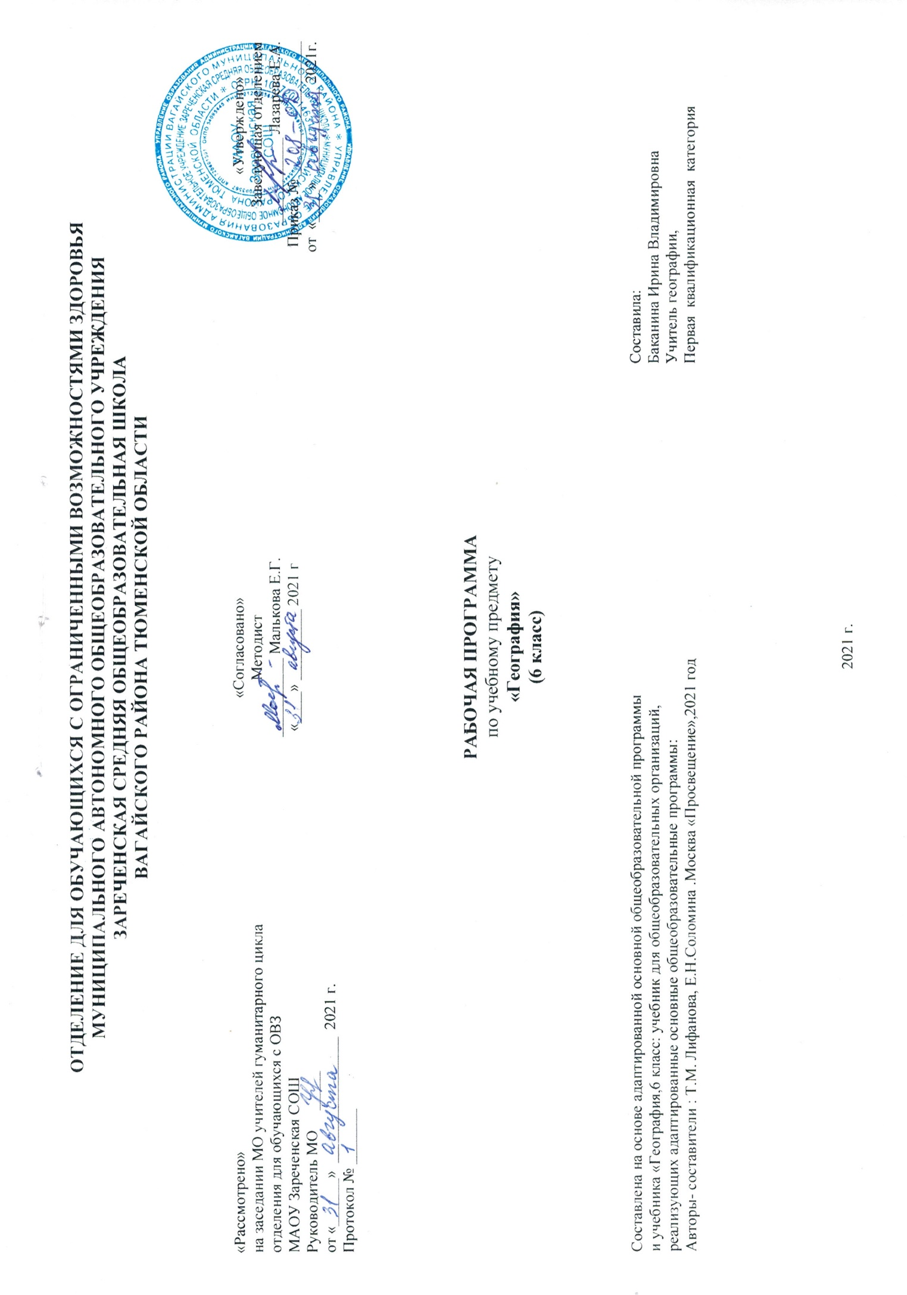

1. Пояснительная записка.
Программа составлена на основе примерной адаптированной основной общеобразовательной программы для обучающихся с интеллектуальными нарушениями. Приказ Министерства образования и науки РФ от 19 декабря 2014 г. №1599.
Рабочая программа построена с учетом реализации межпредметных связей с курсом природоведения 5 класса, в ходе которого изучались основные знания о неживой природе; формировались представление о мире, который окружает человека.
Цель школьного курса географии – дать элементарные, но научные и систематические сведения о природе, населении, хозяйстве своего края, России и зарубежных стран, показать особенности взаимодействия человека и природы, познакомить с культурой и бытом разных народов, помочь усвоить правила поведения в природе.
2.Общая характеристика учебного предмета.
Учащиеся научатся ориентироваться на местности, познакомятся с физической картой России, ее географическим положением, границами, формами земной поверхности, водоемами. Этот раздел предполагает проведение экскурсий с целью формирования более точных географических представлений о формах земной поверхности и водоемах своей местности. Изучаются темы «Явления природы», «Краткие сведения о Земле, Солнце и Луне», «Освоение космоса». Это позволит своевременно начать формирование элементарных географических знаний и тесной связи с физическими и астрономическими, что создает наиболее полное представление о планете Земля и ее оболочках.
Упражнение в определении направлений на местности, плане и карте.
Упражнения в умении обозначать направления на плане и контурной карте.
Упражнения в измерении расстояний на местности и изображение их на плане (чертеже) в масштабе.
Вычерчивание простейших планов (нескольких предметов, класса).
Изготовление в столярной мастерской во внеклассное время съемного плана-макета школьного участка.
Зарисовка в тетрадях и изготовление таблицы условных знаков плана, условных знаков и цветов физической карты.
Чтение простейших планов по условным знакам (школьного участка, местности).
Изготовление топографического лото.
Моделирование из пластилина и воды реки, озера, острова, полуострова или изготовление макетов.
Зарисовка схем реки, озера, колодца, острова, полуострова.
Проведение опытов, доказывающих:
растворение морской соли в воде и сравнение ее по вкусу с пресной водой;
очистка воды фильтрованием.
Упражнение в определении направления течения реки, различение берегов и других ее частей.
Изготовление из пластилина модели земного шара с обозначением экватора и полюсов.
Показ с помощью теллурия смены дня и ночи.
Оформление таблицы океанов и материков.
Обозначение на контурной карте материков и океанов, первых кругосветных путешествий.
Вычерчивание в тетради схемы расположения поясов освещенности на земном шаре. «Опоясывание» глобуса лентами красного, зеленого и белого цветов. Прикрепление контуров растений и животных к соответствующим поясам освещенности.
Обозначение границ нашей Родины, пограничных государств, нанесение названий изученных географических объектов на контурную карту России.
Изготовление условных знаков полезных ископаемых и прикрепление их к магнитной карте.
Изготовление планшетов: условный знак полезного ископаемого – образец из коллекции – его название – основные месторождения.
Путешествия (на карте) по нашей стране.
3. Описание места учебного предмета в учебном плане.

- часа в неделю, 68 часов в год.
4. Личностные и предметные результаты.
Учащиеся должны знать:
Что изучает география;
Горизонт, линию и стороны горизонта;
Основные формы земной поверхности;
Виды водоемов, их различия;
Меры по охране воды от загрязнения;
Правила поведения в природе;
Отличие плана от рисунка и географической карты;
Масштаб, его обозначения;
Основные направления на плане, географической карте;
Условные цвета и знаки географической карты;
Расположение воды и суши на Земле;
Материки и океаны, их расположение на глобусе и карте полушарий;
Солнце как ближайшую к Земле звезду и его значение для жизни на Земле;
Значение запусков в космос искусственных спутников Земли и людей в космос, имена первых космонавтов;
Различия в нагревании и освещении земной поверхности Солнцем;
Расположение поясов освещенности на глобусе и карте полушарий;
Основные типы климатов;
Географическое положение нашей страны на физической карте России и корте полушарий.
Учащиеся должны уметь:
Определять стороны горизонта, ориентироваться по Солнцу, компасу, местным признакам;
Выявлять на местности особенности рельефа, водоемов;
Делать схематические зарисовки, простейшие модели и макеты изучаемых форм земной поверхности;
Читать планы местности (для начальных классов массовой школы);
Ориентироваться по плану, на географической карте, глобусе;
Читать географическую карту;
Составлять описания изучаемых объектов с опорой на карту и картины;
Показывать на карте объекты, указанные в программе, обозначать их на контурной карте.
5.Содержание учебного предмета.
Изучаются темы «Явления природы», «Краткие сведения о Земле, Солнце и Луне», «Освоение космоса».
Стороны горизонта. Ориентирование по местным признакам. Физическая карта, её цвета. Масштаб. Карта России.
6. Материально-техническое обеспечение.
Учебник «География», автор Т.М. Лифанова, Е.Н. Соломина Москва «Просвещение»2017г. Презентации по урокам. Карты. Телевизор. Компьютер.

